PROJET Pacman

FICHE DE SPÉCIFICATION DE L’US N° : 300
Historique des modifications

version | Date | Auteur de la modification | statut
00 | 29/08/2018 | GC
01
FONCTIONNALITÉ : Sélectionner l’espace pour lequel afficher les données

PROFIL D'UTILISATEURS CONCERNÉ : Consultant
Description

En tant que | consultant
Je veux | choisir l’espace de données pour lequel je souhaite afficher des données
Afin de/que | pouvoir choisir le domaine pour lequel je souhaite afficher des données
ÉCRAN DE DÉPART : Choix des paramètres de visualisation
ZONE DE L’ ÉCRAN DE DÉPART : Menu déroulant concernant l’espace de travail
ÉCRAN D’ARRIVÉE : Choix des paramètres de visualisation
ZONE DE L’ ÉCRAN D’ARRIVÉE : Sous le menu déroulant concernant l’espace de travail

SPÉCIFICATIONS DÉTAILLÉES
Pré-requis à la mise en œuvre de la fonctionnalité :
Avoir choisi de créer une nouvelle visualisation (US n°290)
Liste des règles de gestion à appliquer pour cette fonctionnalité :

Résultat attendu de la fonctionnalité :
Le menu déroulant du choix du domaine est affiché sous celui du choix de l’espace.
Description de la fonctionnalité : cf. exemple d'écran en annexe de la fiche
En choisissant l’espace de données dans le menu déroulant affiché puis en cliquant sur le bouton « Valider » correspondant, le menu déroulant permettant de sélectionner le domaine (au sens de la dimension correspondante) s’affiche sous le menu déroulant de l’espace (par défaut, la sélection est à blanc). Un bouton « Valider » est affiché à côté du menu déroulant correspondant.

Si l’utilisateur sélectionne un domaine puis choisit un nouvel espace de données, la sélection du domaine est remise à blanc.
Critère d’acceptation – Jeux de test (y c. définition de prêt)
Le menu déroulant du choix du domaine est affiché sous celui du choix de l’espace.

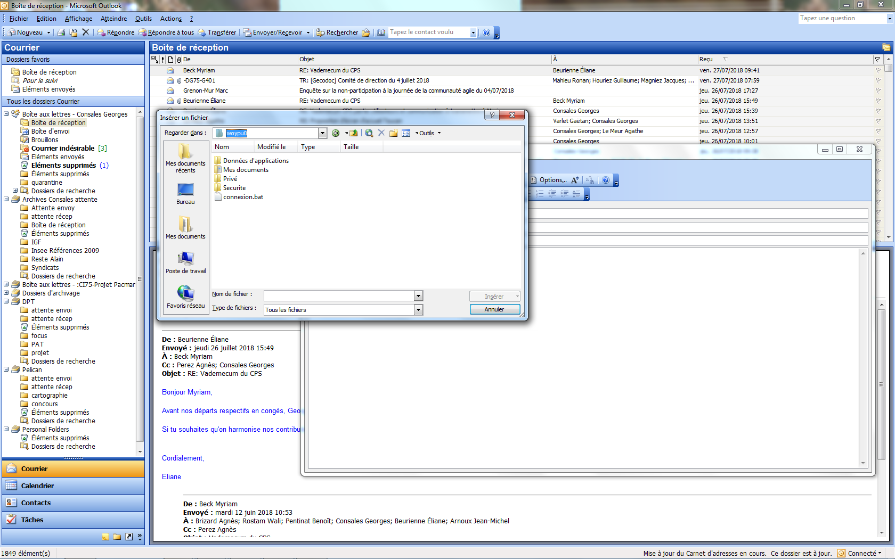
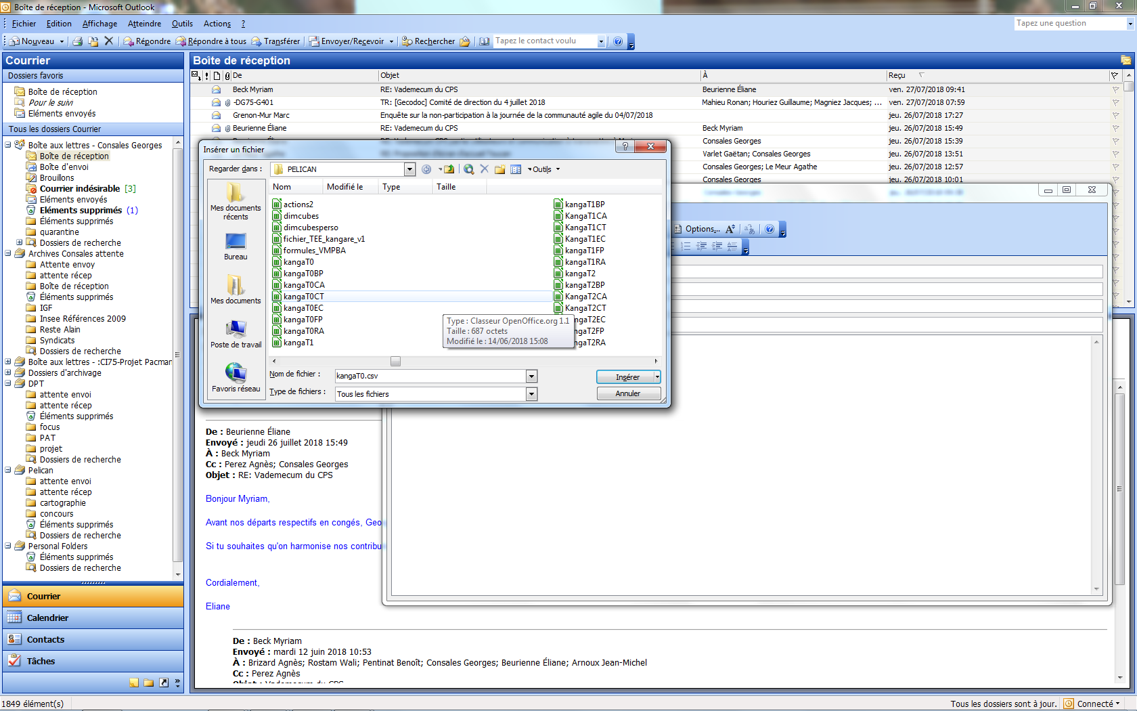
Application Toucan

Visualisations

Nouvelle visualisation
Importer un fichier
Importer un fichier
Importer
L’importation des données a été réalisée avec succès.
Le fichier d’import contient yyyy lignes.
xxxx lignes du fichier d’import ont été intégrées dans la base de données.
Choisir l’espace :
Libellé du domaine 1
Libellé du domaine 2
Libellé du domaine 3
...
Valider
Espace xxxx
Choisir le domaine :
Valider
ANNEXE DE PRÉSENTATION DES DONNÉES DE TEST

Les modalités du statut sont : validé EPS, accepté EPI, fini

